Отчет о выполнении мероприятий по обеспечению безопасности жизнедеятельности в МКДОУ детском саду № 52 пгт. Дружинино
в ноябре 2020 года

№ | Мероприятие | Ответственные
1 | Проведены инструктажи по безопасности с детьми  1. «Правила безопасного поведения при приёме пищи»  2. «Правила безопасного поведения при переходе в спальню»  3. «ПРАВИЛА БЕЗОПАСНОГО ПОВЕДЕНИЯ ПРИ ПРОСМОТРЕ ДИАФИЛЬМОВ, ВИДЕОФИЛЬМОВ, МУЛЬТФИЛЬМОВ, СЛАЙДОВ, ПРЕЗЕНТАЦИЙ»  4.«ОХРАНА ЖИЗНИ И ЗДОРОВЬЯ ПРИ ОБЩЕНИИ С ОГНЕМ»  5. «ПРАВИЛА БЕЗОПАСНОГО ПОВЕДЕНИЯ ПРИ ОБРАЩЕНИИ С ПОСТОРОННИМИ ЛЮДЬМИ (ПРИ СИТУАЦИИ НАСИЛЬСТВЕННОГО ПОВЕДЕНИЯ ВЗРОСЛЫХ)» | Воспитатели  групп
2 | Проведены инструктажи по безопасности в музыкально – спортивном зале с детьми младшего, среднего и старшего возраста.  Инструктаж № 5 «Правила поведения при проведении основных движений на физкультурном занятии»  Инструктаж № 6 «Правила поведения при проведении занятий по спортивным и подвижным играм. | Музыкальный руководитель Морозова Л. А.;  Инструктор физкультуры  Третьякова О. В.
3 | Педагоги ДОУ участвовали в вебинаре «Профилактика гибели и травматизма обучающихся» (2 часа).  Дата проведения: 13.11. 2020 года | Заведующий  Королёва Татьяна Александровна
4 | Проведена тематическая беседа и показана презентация «Повторяя ПДД, предупреждаем ДТП» в старшей группе 1.  Провели: старший воспитатель Кулик Ю. Н. и инструктор физкультуры Третьякова О. В.  Дата проведения. 17.11.2020 года.  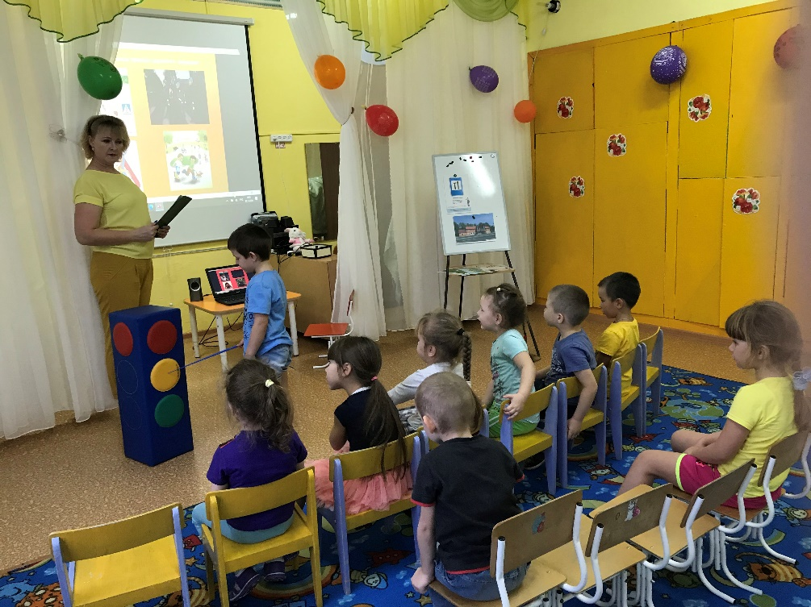  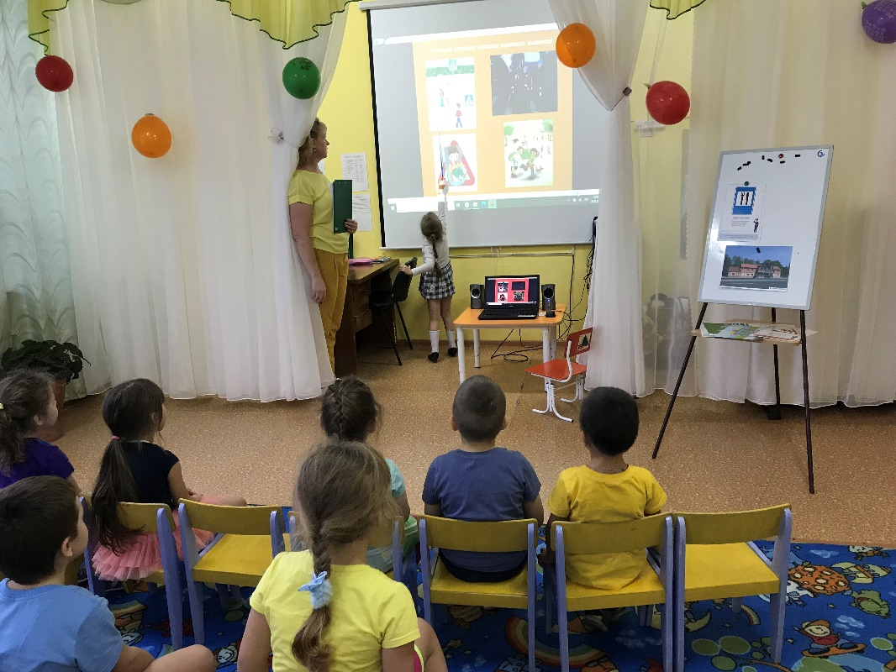 | Старший воспитатель Кулик Юлия Николаевна
5  6  7 | Проведена беседа «Повторяя ПДД, предупреждаем ДТП» в старшей группе 2.  Провела: Музыкальный руководитель Морозова Лариса Александровна, инструктор физкультуры Третьякова Ольга Владимировна.  Дата проведения. 30.11.2020 года.  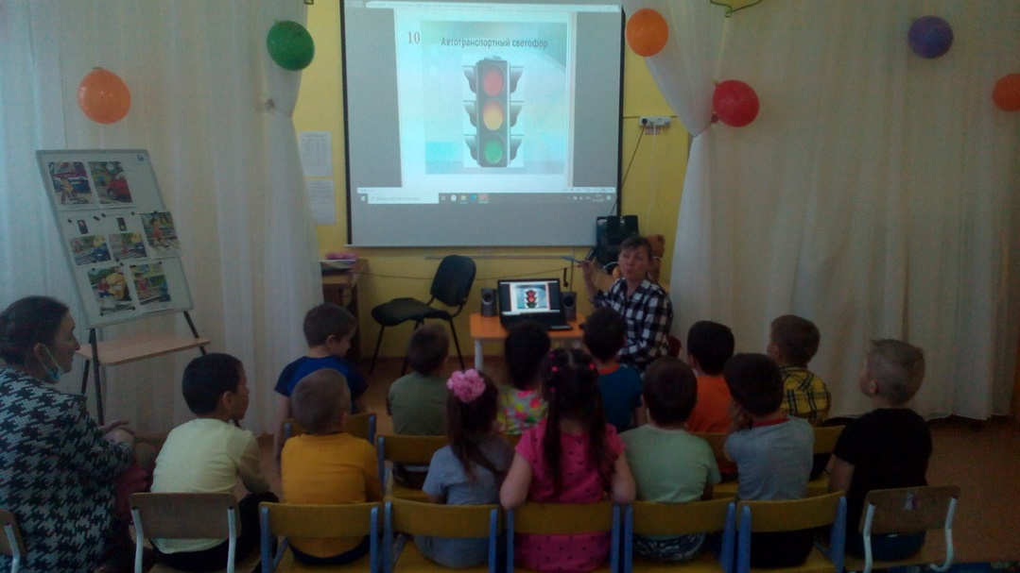  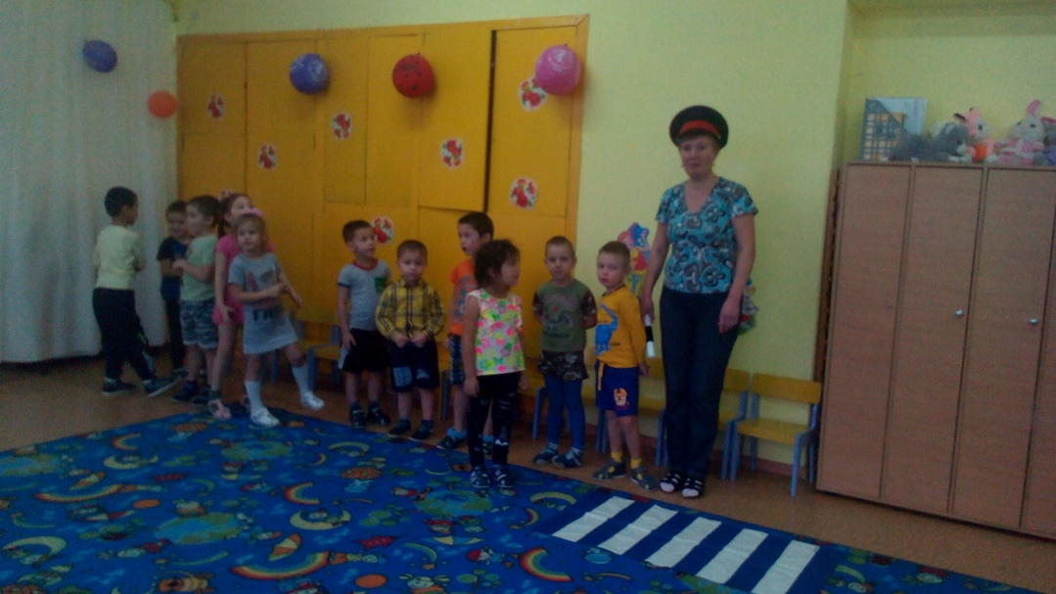  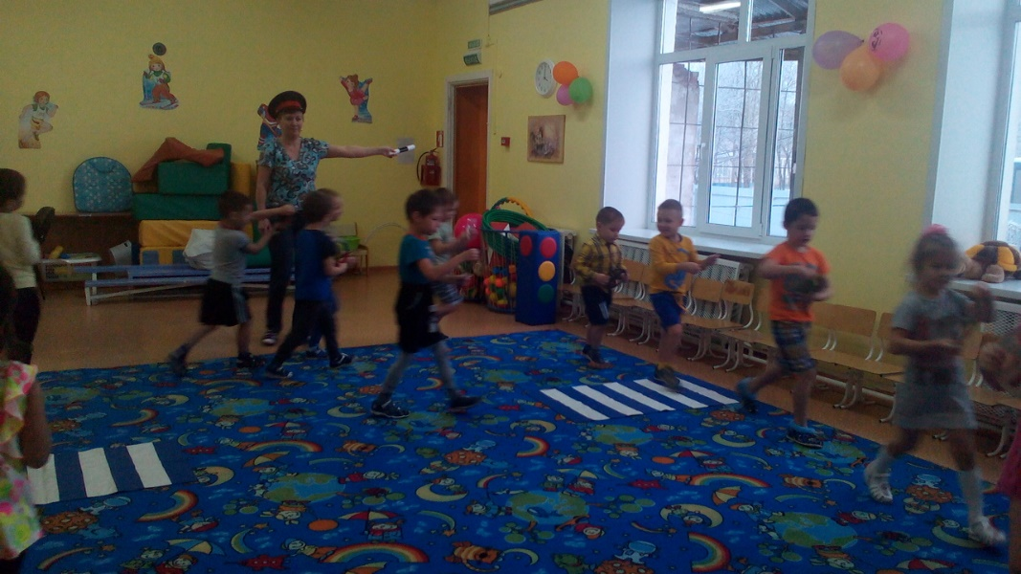  Организована выставка рисунков  «Средства пожаротушения» дети средней группы.  Дата огранизации выставки: 25.11.2020 года.  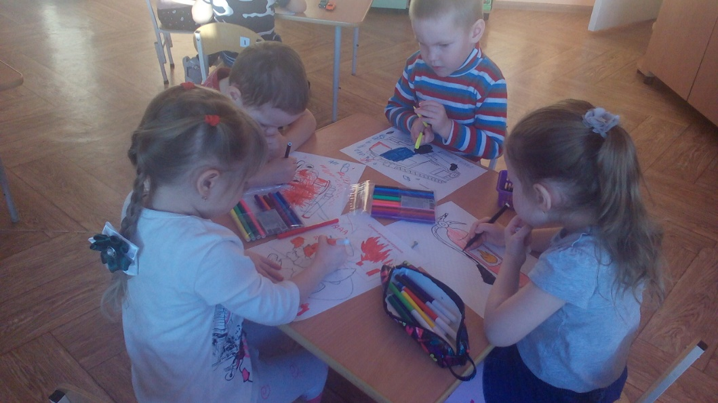  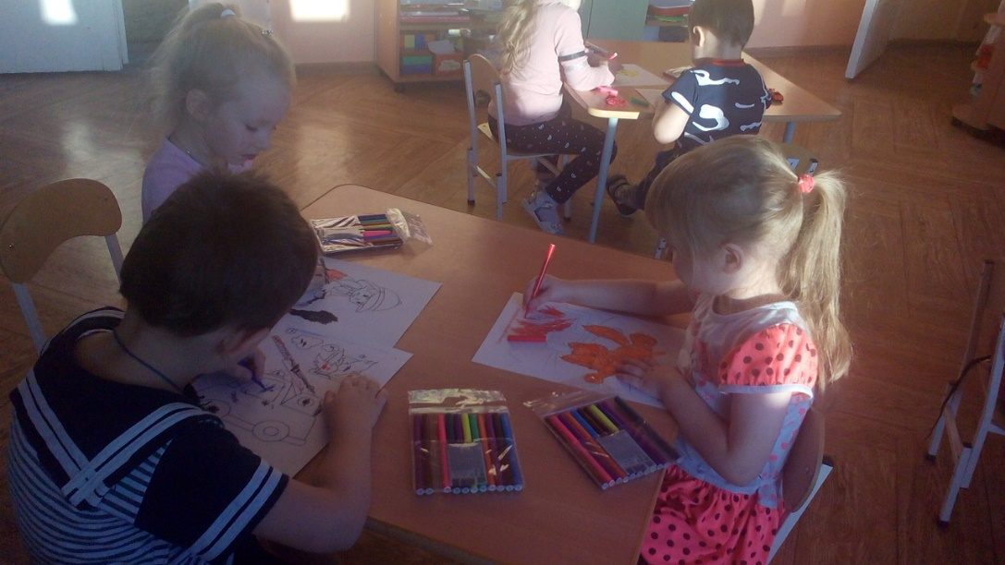  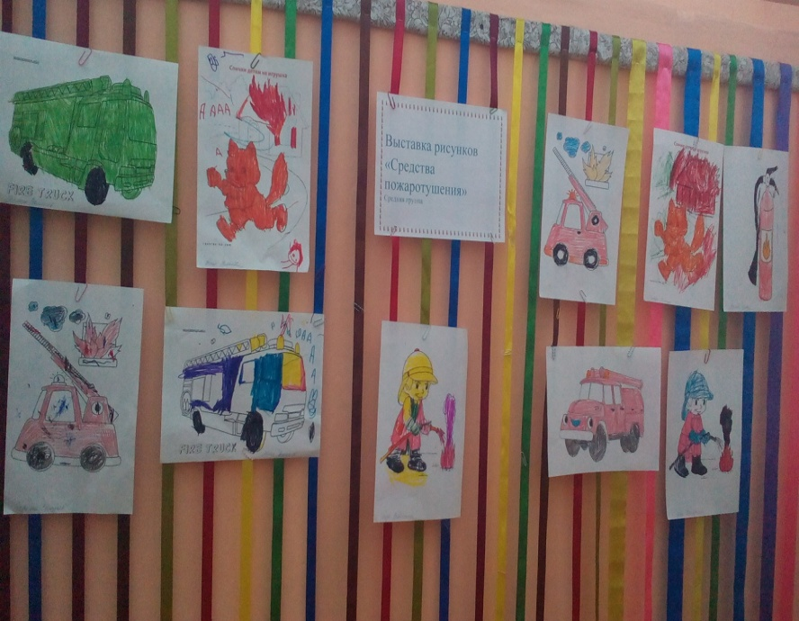 | Заведующий  МКДОУ  Королёва Татьяна Александровна
 | Была разослана в Ватсап ссылка приложения МЧС России родителям и работникам МКДОУ детского сада «Безопасность граждан»: https://play.google.com/store/apps/details?id=io.citizens.security&hl=ru  Дата: 30.11.2020 года. | Заведующий  МКДОУ  Королёва Татьяна Александровна

